Tématem dalších dvou hodin budou děje v plynech a především v atmosféře.
Tento soubor obsahuje teorii.
V druhém souboru máte připravený zápis, vaším úkolem je jej doplnit a do 17.5 mi jej zaslat. Tento týden se učíme především udělat si výpisky z textu.
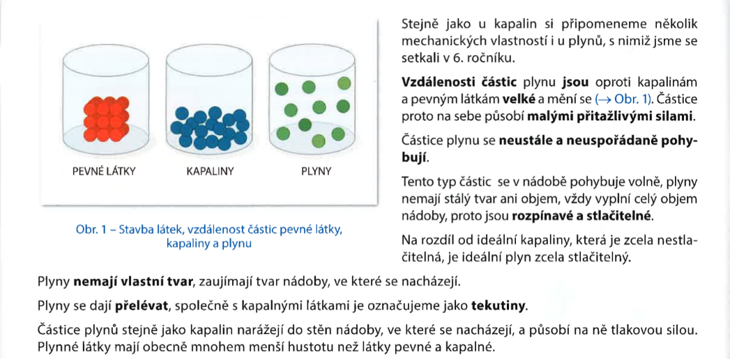
- Vlastnosti plynných látek:

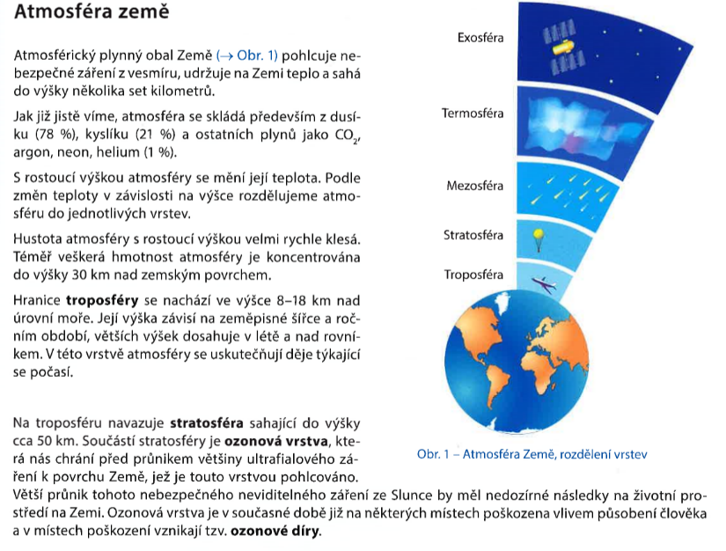

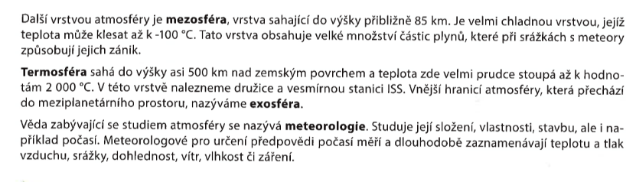

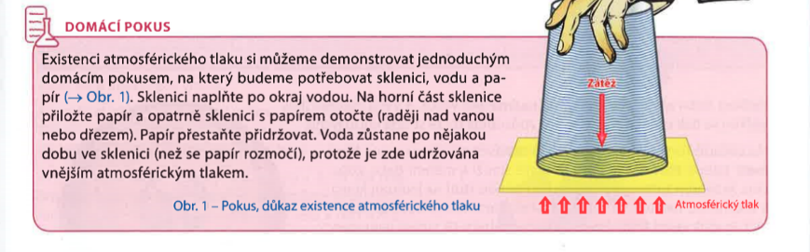
- Hustota atmosféry je největší u Země. Horné vrstvy atmosféry působí tlakovou silou na nižší vrstvy atmosféry a způsobují atmosférický tlak.

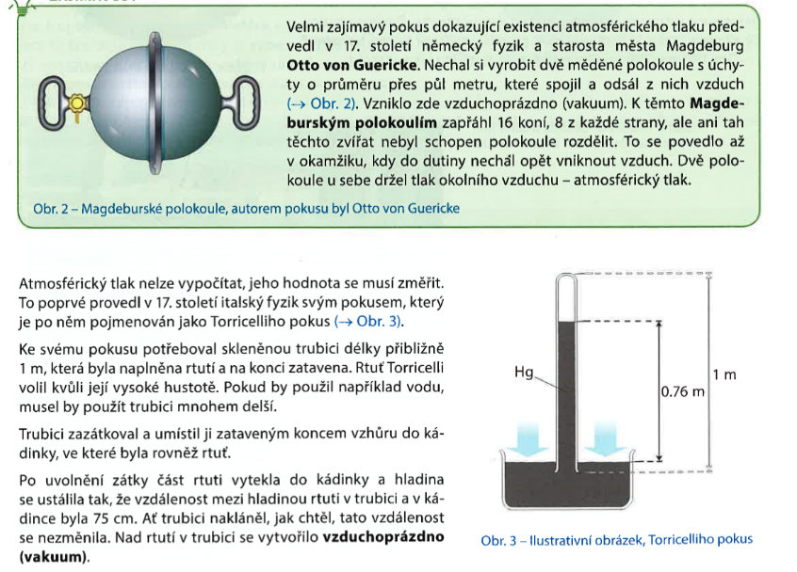
https://www.youtube.com/watch?v=J6yjMy39Yn4

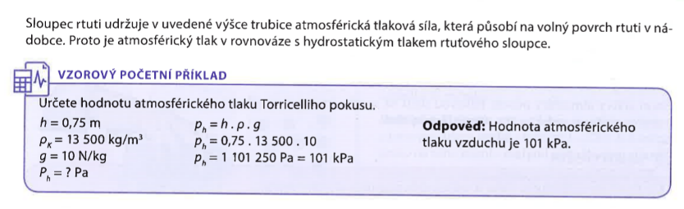

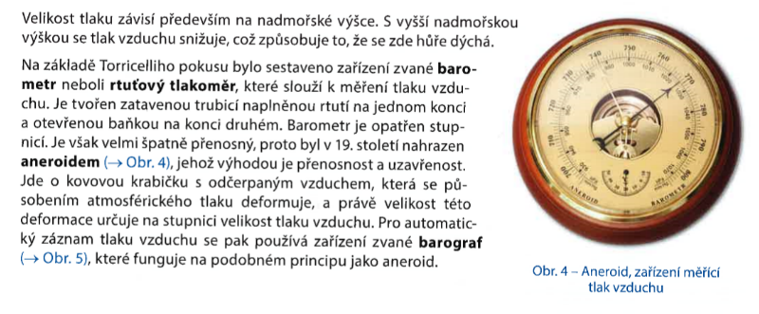

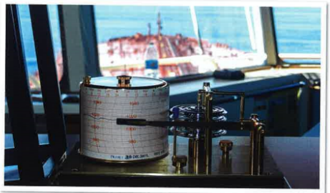
rtuťový tlakoměr: barograf:
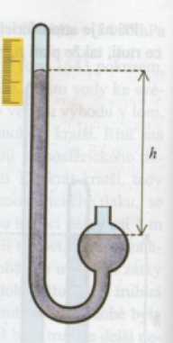

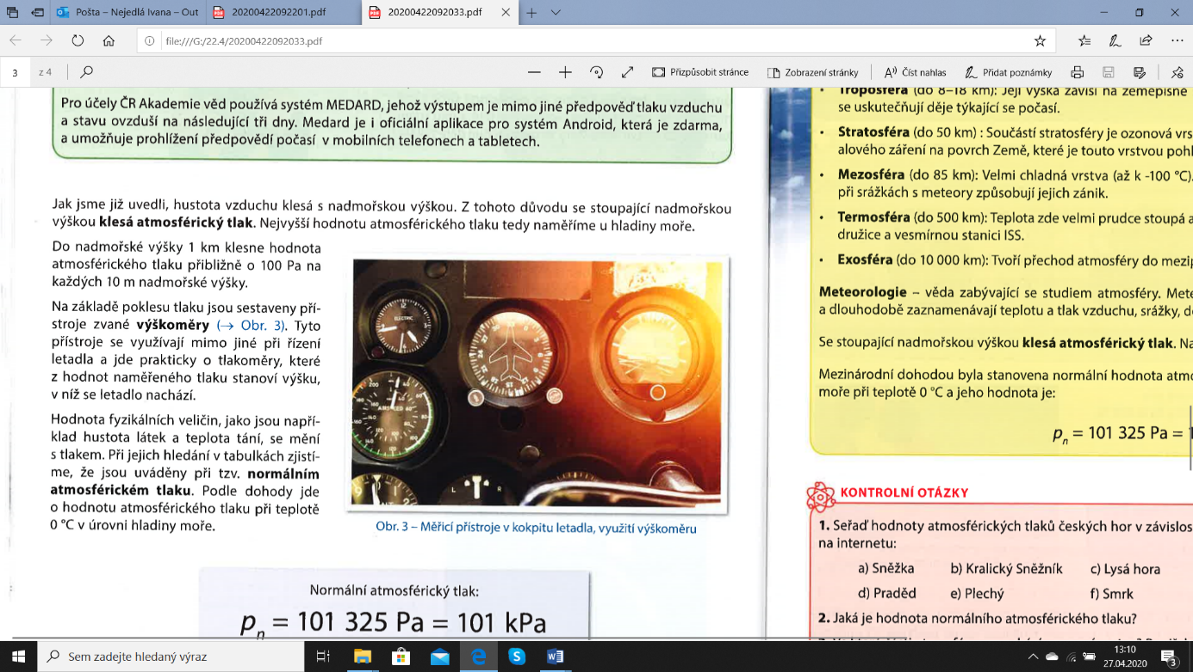

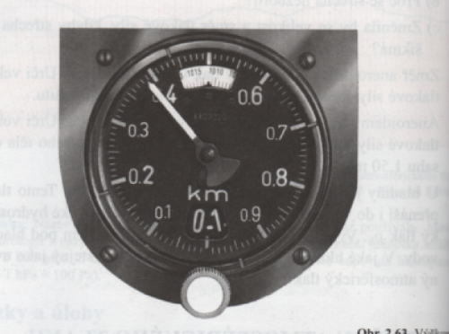

Podle dohody byla zavedena hodnota tzv. normálního atmosférického tlaku.
Jedná se o hodnotu atmosférického tlaku změřená při teplotě 0°C při hladině moře.
